ПРАКТИЧНЕ ЗАНЯТТЯ № 1.

Множини. Відображення.
- Покажіть, що множина А всіх додатних парних чисел дорівнює множині В додатних цілих чисел, які представлені у вигляді суми двох додатних непарних цілих чисел.
- Покажіть, що 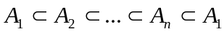 тоді і тільки тоді, коли 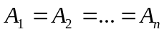.
- Нехай А, В, С – множини коренів алгебраїчних рівнянь Р(х)=0, Q(x)=0, R(x)=0 , де Р(х), Q(x), R(x) – багаточлени. Вкажіть множини коренів:
а) 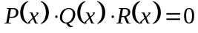 ;
б) 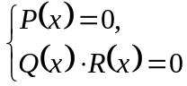.
4. Як виражається множина рішень рівняння 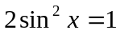 через множину рішень рівнянь 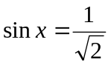 і 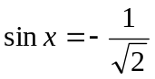.
5. Як можна виразити множину дійсних коренів алгебраїчного рівняння Р(х)=0, якщо відомі множини 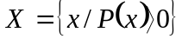 і 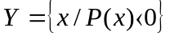 ?
6. Зі 100 студентів 28 вивчають іспанську мову, 30 – німецьку, 42 – французьку, 8 – іспанську і німецьку, 10 – іспанську і французьку, 5 – німецьку і французьку, 3 – всі три мови. Скільки студентів не вивчають жодної мови? Скільки вивчають тільки французьку?
7. Зі 100 студентів 24 не вивчають жодної мови, 26 студентів вивчають німецьку, 48 – французьку, 8 – французьку і іспанську, 18 – тільки німецьку, 23 – німецьку, але не іспанську. Скільки студентів вивчають іспанську мову?
8. Задано множини А, В, С. Запишіть множини елементів, які належать: а) всім трьом множинам;
б) у крайньому випадку двом множинам;
с) будь-яким двом, але не належать усім трьом;
д) будь-якій одній з множин, але не належать останнім двом.
9. Чи вірно наступне:
а) 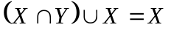; б) 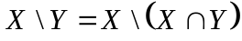; с) 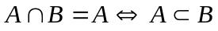; д) 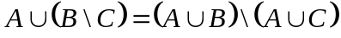; е) ; ж)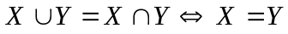; з) 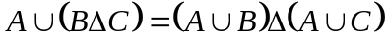;
и) 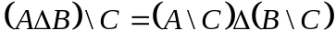;
к) 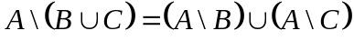;
л) 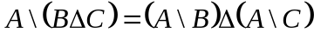;
м) ;
н) , де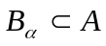, 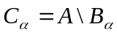.
10.Для невід’ємних функцій f(x) і g(x), заданих на (-∞;∞), побудуємо на площині множини A(f) і A(g), які складаються із точок , координати яких (х,у) задовольняють відповідно нерівностям 0≤у≤f(x) і 0≤у≤g(x). Яким функціям будуть відповідати 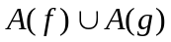 і 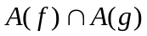 ?
11.Для заданої послідовності множин А₁, А₂,... побудувати послідовність попарно неперетинаючихся множин В₁, В₂,...таких, що 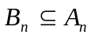 і 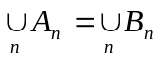.
12.Чи можна стверджувати , що якщо А=В, то A~B, і, навпаки, якщо A~B , то А=В ?
13.Встановити взаємно-однозначну відповідність між:
а) [0;1][a;b]; b) [a;b][c;d]; c)[0;1][1;∞];
d) площина площина з виколотою точкою (0;0);
f) площина площина з виколотою точкою (a;b).
14.Покажіть, що будь-яка скінченна множина не може бути еквівалентна своїй власній частині.
15.Покажіть, що множина внутрішніх точок еліпса еквівалентна множині внутрішніх точок кола.
16.Яка множина має більшу потужність: множина парних чисел, або N, або множина простих чисел, або Z ?
17.Встановити тип відображення. Чи можна змінити А і В так, щоб воно було бієктивним?
а) [-2;4][0;16], f(x)=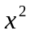;
б) [-2;4][4;16], f(x)=;
с) 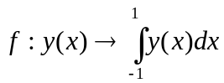, 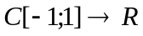;
д) 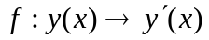, 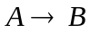, де А, В – множини функцій, диференційованих на [-1;1];
е) 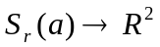; де 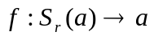;
ж) 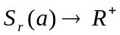; де 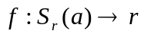;
з) квадратокружність, де f: квадратвписана в нього окружність;
и) 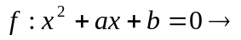 додатний корінь;
к) 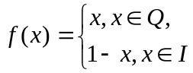, [0;1][0;1].
18.Покажіть, що якщо f – відображення A={1,2,…,n} на А, то це відображення бієктивне.

ПРАКТИЧНЕ ЗАНЯТТЯ № 2.

Потужність множини.
- Чи являється зчисленною множина інтервалів з раціональними кінцями?
- Доведіть, що набір попарно неперетинаючихся інтервалів (а,b) не більше, ніж зчисленний якщо а,bєQ.
- Доведіть, що будь-яка множина раціональних точок на прямій, відстань між будь-якими двома з яких не перебільшує деякого фіксованого числа а>0, не більш, ніж зчисленна.
- Доведіть, що якщо А\В ~ В\А  А~В.
- Доведіть, що будь-яка нескінченна множина може бути розкладена на зчисленне число нескінченних попарно неперетинаючихся множин.
- Доведіть, що будь-яка нескінченна множина може бути розкладена на зчисленне число зчисленних множин.
- Чи є зчисленною множина простих чисел?
- Чи є зчисленною множина всіх окружностей з раціональними радіусами і центри яких представлені раціональними числами?
- Знайти потужність множини скінчених десяткових дробів.
10.Покажіть, що потужність 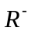 дорівнює С.
11.Покажіть рівнопотужність множин точок прямої і півпрямої.
12. Покажіть рівнопотужність множин точок прямої і точок окружності.
13.Покажіть, що множина чисел виду 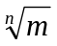, де n,m – натуральні числа, зчисленна.
14.Покажіть, що множина всіх раціональних точок площини зчисленна.
15.Чи зміниться потужність нескінченної множини, якщо з неї виділити скінчену або зчисленну підмножину?
16.Покажіть, що 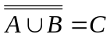, то або множина А має потужність С, або множина В має потужність С.
17.Покажіть, що 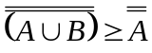 ; 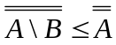.

ПРАКТИЧНЕ ЗАНЯТТЯ № 3.

Відкриті і замкнені множини.
- Знайдіть похідну множину і замкнення:
а) А=(0;1); б) А=(0;1)(1;2); с) А={1, ½, ⅓,...};
д) А=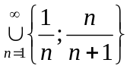; е) А=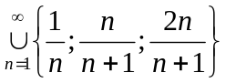.
2. Побудуйте множину А таку, щоб:
а) А′={-1; 0; 1}; б) А′={0; 1; ½; ⅓;...;¹/ⁿ;...}.
3. Чи справедливі співвідношення: А′А і ĀА ?
4. Покажіть, що якщо АВ, то Ā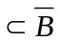.

5. Покажіть, що: 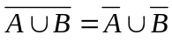; 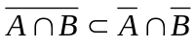;
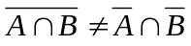; 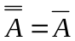.
6. Об’єднання зчисленної кількості замкнених множин називається множиною типу F_{σ}. Перетинання зчисленної кількості відкритих множин називається множиною типу G_{σ}. Доведіть, що доповнення до множини типу G_{σ} – множина типу F_{σ} і навпаки.
7. Доведіть, що інтервал (0; 1) і сегмент [0; 1] еквівалентні множини.
8. Нехай відкрита множина Е[a, b]. Доведіть, що [a, b]\Е замкнена множина.
9. Нехай а – будь-яке число (0<а<1). Побудуємо дві множини D і E за допомогою зчисленної кількості кроків наступним шляхом: на першому кроці вилучимо з сегменту [0; 1] інтервал довжини а/2, розташований симетрично середини сегменту; на другому кроці з останніх двох рівних сегментів вилучимо середні інтервали довжини а/8 кожен і т.д. Нехай 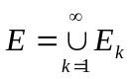 - вилучені сегменти; D=[0; 1]\E. Доведіть, що:
а) Е – відкрита, D – замкнена множини;
б) D – не містить ізольованих точок.
10.Нехай 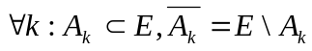. Доведіть, що 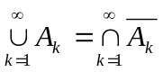.

ПРАКТИЧНЕ ЗАНЯТТЯ № 5.

Міра Жордана. Міра Лебега.
- Чи вимірна за Жорданом множина точок А={a, b, c}.
- Чи вимірна за Жорданом множина точок М=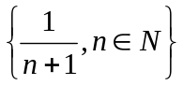.
- Чи вимірна за Жорданом множина точок А=(а, b)(c, d).
- Покажіть, що множина всіх раціональних точок сегменту [a, b] невимірна за Жорданом.
- Покажіть, що множина Кантора вимірна за Жорданом і її міра дорівнює нулю.
- Знайдіть міру Лебега множини раціональних чисел сегменту [a, b].
- Покажіть, що множина ірраціональних точок сегменту [a, b] – множина повної міри.
- Покажіть, що міра Канторової досконалої множини дорівнює нулю.
- Нехай 0≤α≤1. Побудуйте на [0; 1] досконалу ніде не щільну множину міри α.
10. Побудуйте на сегменті [а; b] досконалу ніде не щільну множину додатної міри.

ПРАКТИЧНЕ ЗАНЯТТЯ № 6.

Вимірні функції.
- Доведіть, що f(x)=const вимірна на [а, b].
- Доведіть, що неперервна на [а, b] функція вимірна.
- Чи еквівалентна функція Діріхле: 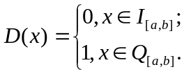 функції g(x)=0, 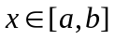.
- Доведіть, що функція Діріхле вимірна на [а, b].
- Доведіть, що якщо f(x) вимірна на Е, то на цій множині вимірні функції: kf(x), f(x)+k, | f(x)|, [f(x)]² та 1/ f(x), де k – постійне дійсне число, f(x)≠0 для всіх хЕ.
- Чи вимірна функція: 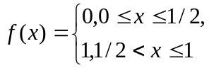 на [0; 1] ?
- Чи вимірна функція: 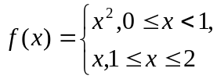 на [0; 2] ?
- f(x) вимірна на [а, b]. Чи буде вимірною функція φ(х)=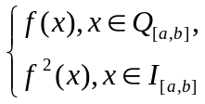 ?
- Чи вимірна функція: f(x)=x(1-D(x)) на [a;b] ?
10. f(x) вимірна на [а, b]. Чи буде вимірною функція:
а) g(x)=(x²-2x+3)·f(x); b) φ(x)=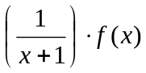; c) f(x)=x·sin(1+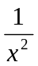) ?

ПРАКТИЧНЕ ЗАНЯТТЯ № 8.

Інтеграл Лебега.
- Обчислити (L)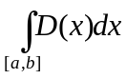, де D(x) – функція Діріхле.
- Скласти інтегральні суми Лебега і обчислити інтеграли:
а) 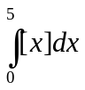; b) 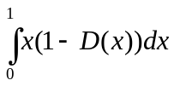 , де D(x) – функція Діріхле; с)

